**班级动态**

**2024.4.10**

1. 早晨入园

应到30人，实到28人，缺勤人数：2人，缺勤人：高枕北、吕一诺。今天大部分幼儿都能按时来园，能有礼貌地和老师打招呼。

二、点心时间

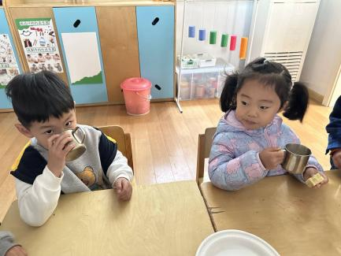早晨入园后，孩子们进行自主点心，他们能有序地洗手、拿杯子、倒牛奶、吃点心，基本了解了点心的每个环节和顺序，并在提醒下有序地做好每件事情。

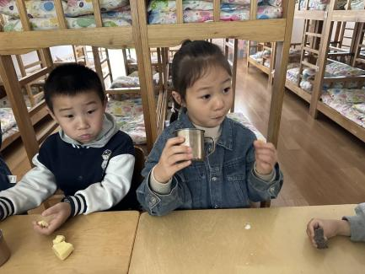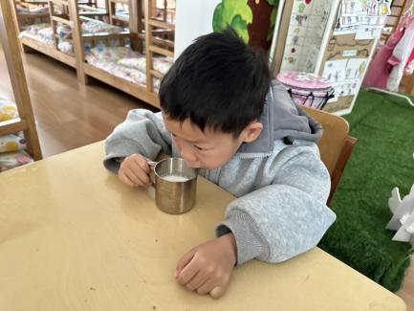

三、户外游戏

今天孩子们在球区进行游戏，游戏中孩子们达到了一定的运动量，并及时补充水分并适当地休息。

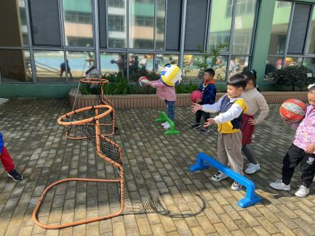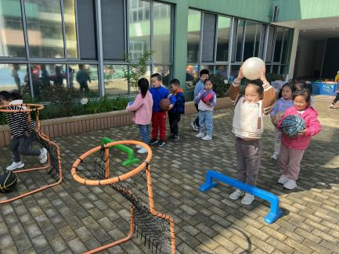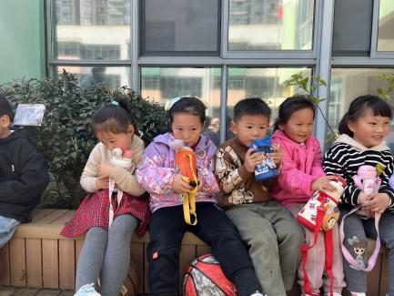

四、集体活动

今天的集体活动是美术《油菜花》

1. 油菜花植株笔直丛生，茎绿花黄，基生叶呈旋叠状生长，茎生叶，一般是互生，没有托叶。花两性，辐射对称，花瓣4枚，呈十字形排列，花片质如宣纸，嫩黄微薄。雄蕊通常6枚，4长2短，通常称为“四强雄蕊”，雌蕊由二心皮构成，子房位置靠上。茎圆柱形，直径大多在0.1-0.8厘米之间，多分枝，茎杆较软；叶互生，叶大，浓绿色，无叶柄及托。三、四月间，茎梢着花，花为总状花序，[花萼](https://baike.baidu.com/item/%E8%8A%B1%E8%90%BC/0?fromModule=lemma_inlink" \t "https://baike.baidu.com/item/%E6%B2%B9%E8%8F%9C%E8%8A%B1/_blank)片四片，黄绿色，花冠四瓣，黄色，呈十字形。果实为长角果，到夏季，成熟时开裂散出种子，紫黑色，也有黄色。本次活动是在细致地观察油菜花的外形特征基础上，用简单的线条和的色彩表现的春天的油菜花，感受油菜花的美。

活动中，孩子们能用流畅的线条绘画油菜花的花茎、叶子、分枝和花朵，并进行了简单的添画，如：天气、人物和小动物。

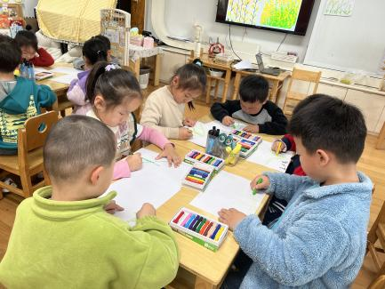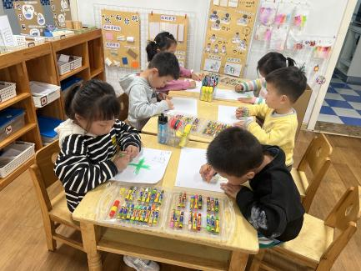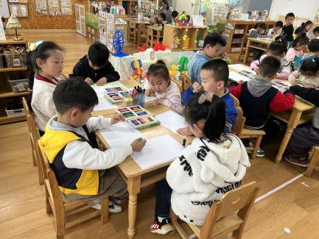

五、区域游戏

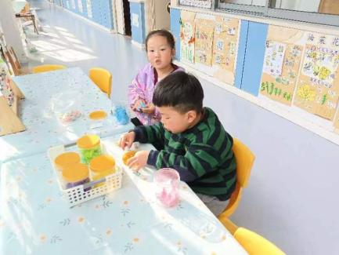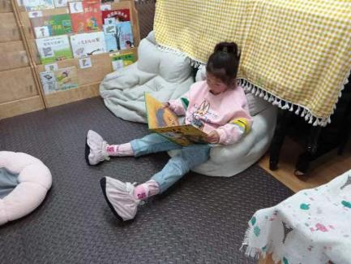孩子们自主选择区域进行游戏，建构区、万能工匠、自然拼搭区能先计划再游戏，美工区能围绕春天的花、蝴蝶进行绘画、做手工，益智区、科探区的孩子们对新游戏感兴趣并探索玩法，图书区的孩子阅故事、记录春天的秘密。

